metin içeren bir resim

Açıklama otomatik olarak oluşturuldu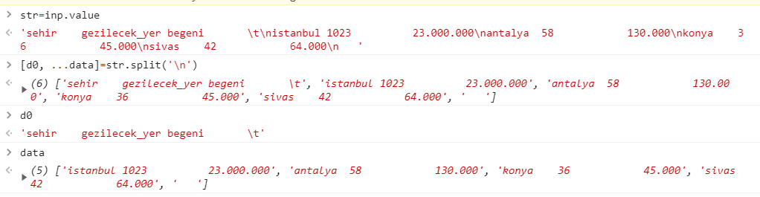

metin içeren bir resim

Açıklama otomatik olarak oluşturuldu

Undefined olunca filter vs kullandım ama işe yaramadı pek

metin içeren bir resim

Açıklama otomatik olarak oluşturuldu

metin içeren bir resim

Açıklama otomatik olarak oluşturuldu

metin içeren bir resim

Açıklama otomatik olarak oluşturuldu